Sujet élaboré par le centre de gestion des Alpes-Maritimes

ADJOINT TECHNIQUE TERRITORIAL PRINCIPAL
DE 2EME CLASSE

Concours externe, interne et Troisième concours

Spécialité : Espaces naturels, espaces verts

Epreuve du jeudi 22 janvier 2026

SUJET

Epreuve : L'épreuve consiste en la vérification, au moyen d'une série de questions à réponses courtes ou de tableaux ou graphiques à constituer ou compléter, des connaissances théoriques de base du candidat dans la spécialité au titre de laquelle il concourt.

Durée : 1h

Coefficient : 2

CONSIGNES : à lire attentivement avant de prendre connaissance du sujet :

- Vous ne devez faire apparaître aucun signe distinctif dans votre copie, ni votre nom, ou un nom fictif, ni initiales, ni votre numéro de convocation, ni le nom de votre collectivité employeur, de la commune où vous résidez ou du lieu de la salle d’examen où vous composez, ni un nom de collectivité fictif non indiqué dans le sujet, ni signature ou paraphe.

- Sauf consignes particulières figurant dans le sujet, vous devez impérativement utiliser une seule et même couleur non effaçable pour écrire et/ou souligner. Seule l’encre noire ou l’encre bleue est autorisée. L’utilisation de plus d’une couleur, d’une couleur non autorisée, d’un surligneur pourra être considérée comme un signe distinctif.

- Le non-respect des règles ci-dessus peut entraîner l’annulation de la copie par le jury.
- Les questions peuvent être traité(e)s dans l’ordre qui vous convient à condition d’en indiquer le numéro sur la copie.

- Les feuilles de brouillon ne seront en aucun cas prises en compte.

Ce sujet comprend 6 pages (y compris celle-ci). Il appartient au candidat de vérifier que le document comprend le nombre de pages indiqué
S’il est incomplet, en avertir le surveillant

Liste du matériel autorisé :
- Stylo bleu ou noir
- Crayon, gomme
- Règle
- Calculatrice simple « 4 opérations » non-programmable, sans écran graphique et sans dispositif de communication à distance

Les questions peuvent être traité(e)s dans l’ordre qui vous convient à condition d’en indiquer le numéro sur la copie.

Pour les questions contenant des calculs, en plus de la réponse, vous devez indiquer le détail des calculs réalisés.

Vous répondrez aux questions UNIQUEMENT sur votre copie.

QUESTIONS :

- QUESTION 1 : Parmi les opérations suivantes, reportez sur votre copie d’examen les 3 lettres correspondant à des opérations d’entretien courant adaptées à un gazon public. (0,5 point)

A : Tonte régulière du gazon
B : Apport d’engrais ou d’amendement selon la saison
C : Arrosage raisonné en fonction de la météo
D : Scarification ou aération du sol
E : Passage du taille-haie une fois par mois
F : Désherbage manuel ou mécanique
G : Application d’un désherbant total deux fois par an
H : Ramassage des feuilles et débris végétaux
I : Bêchage complet du gazon chaque hiver

- QUESTION 2 : Répondez aux questions numérotées en reportant sur votre copie d’examen pour chaque numéro de questions la bonne lettre de la cause. (1 point, soit 0,25 point par bonne réponse)

1 - Le moteur de la tondeuse ne démarre pas, pourquoi ?
2 - La tondeuse coupe mal / herbes couchées, pourquoi ?
3 - Le moteur cale pendant la tonte, pourquoi ?
4 - La tondeuse avance mal ou par à-coups, pourquoi ?

Causes possibles :
A : Lame émoussée ou tordue
B : Filtre à air encrassé ou bougie sale
C : Courroie d’entraînement détendue ou usée
D : Réservoir presque vide ou carburant trop ancien

- QUESTION 3 : Reportez sur votre copie d’examen les numéros de deux précautions de sécurité à respecter avant d’utiliser une débroussailleuse. (1 point, soit 0,5 point par bonne réponse)

1 : Vérifier la présence d’outils métalliques dans la poche du pantalon
2 : Contrôler l’état de la tête de coupe (fil ou lame)
3 : Démarrer la machine à l’intérieur d’un local fermé pour “la chauffer”
4 : S’assurer que la zone de travail est dégagée (personnes, animaux, obstacles)
5 : Enlever les protections auditives pour mieux entendre le moteur
6 : Vérifier le serrage du harnais ou des sangles
7 : Pulvériser de l’huile sur le sol pour limiter la poussière
8 : Porter les EPI adaptés (lunettes, gants, protections auditives)

- QUESTION 4 : Citez sur votre copie d’examen quatre équipements de protection individuelle (EPI) obligatoires pour la tonte d’un terrain municipal. (1 point)

- QUESTION 5 : Indiquez sur votre copie d’examen pour chaque définition A et B s’il s’agit d’un AMENDEMENT ou d’un ENGRAIS. (1 point, soit 0,5 point par bonne réponse)

A : « Produit utilisé pour améliorer la structure et la qualité du sol. »
B : « Produit destiné à nourrir les plantes en apportant des éléments nutritifs. »

- QUESTION 6 : Un gazon de 200 m² doit être semé à raison de 35 g/m². Indiquez sur votre copie d’examen, combien de kilos de graines il faudra prévoir ? Indiquer les calculs. (1 point, soit 0,5 point pour le raisonnement exact et 0,5 point résultat exact)

- QUESTION 7 : Sur votre copie d’examen citez au moins 2 opérations principales d’un engazonnement par semis. (1 point)

- QUESTION 8 : À partir du plan d’aménagement ci-dessous, calculez sur votre copie d’examen la surface totale à engazonner en m². (1,5 point)

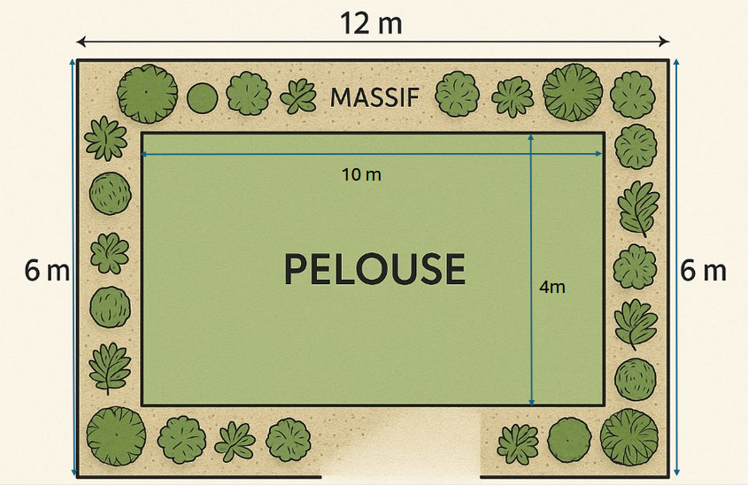

- QUESTION 9 : Expliquez sur votre copie d’examen quel est le rôle d’un “tuteur” en piquet de châtaigner lors de la plantation d’un jeune arbre ? (0,5 point)

- QUESTION 10 : Parmi les éléments suivants, reportez sur votre copie d’examen 4 numéros correspondant aux contrôles indispensables avant de démarrer une tondeuse thermique. (1 point, soit 0,25 point par bonne réponse)

1 : Vérifier le niveau d’huile moteur
2 : Vérifier que le bac de ramassage est correctement fixé
3 : Poser la tondeuse sur une pente pour faciliter le démarrage
4 : Contrôler l’état du filtre à air
5 : Verser un peu d’eau dans le carter pour limiter la poussière
6 : Vérifier que la lame tourne librement sans blocage
7 : Secouer la tondeuse pour “mélanger” l’essence
8 : Vérifier le niveau de carburant

- QUESTION 11 : Concernant l’entretien des poissons dans un bassin public, inscrivez sur votre copie d’examen le terme venant compléter la proposition A et B (0,5 point, soit 0,25 pt par bonne réponse)

A : Pour assurer une bonne oxygénation de l’eau, il est indispensable de vérifier régulièrement le bon fonctionnement de la …………...

B : Pour maintenir des conditions de vie adaptées aux poissons, il est nécessaire de contrôler la qualité de l’eau, notamment le pH, la ……………….. et l’oxygène.

- QUESTION 12 : Indiquez sur votre copie d’examen ce que signifie l’expression “haubaner un arbre” (0,5 point) et dans quel cas le fait-on (0,5 point) ?

- QUESTION 13 : A partir du schéma de la tondeuse ci-dessous, inscrivez sur votre copie d’examen la bonne réponse associée à chaque numéro. (2 points soit 0,25 point par bonne réponse associée au bon numéro)

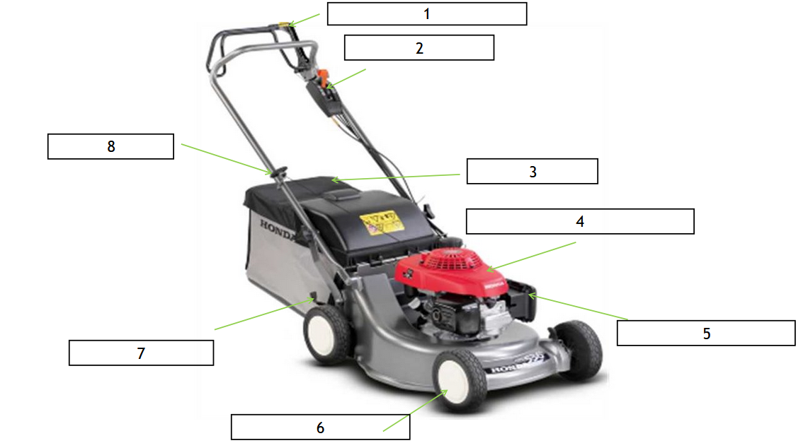

- QUESTION 14 : Répondez aux questions numérotées en reportant sur votre copie d’examen pour chaque numéro de questions la bonne lettre de l’objectif principal.
Par exemple : 1 -> A
(1,5 point, soit 0,5 point par bonne réponse)

1 - Quelle est l’objectif principal de la taille de formation ?
2 - Quelle est l’objectif principal la taille d’entretien ?
3 - Quelle est l’objectif principal de la taille de fructification ?

Objectif principal :
A : Favoriser la production de fleurs ou de fruits
B : Maintenir une silhouette équilibrée et enlever le bois mort
C : Stimuler la croissance du jeune arbre

- QUESTION 15 : Que signifient les trois lettres N-P-K sur un sac d’engrais ?
Vous indiquerez votre réponse sur votre copie sous la forme N = ...... ; P = ......; K= ...... .
(sans erreur 1 point)

- QUESTION 16 : En bûcheronnage, lors de l’abattage directionnel d’un arbre, qu’est-ce que la charnière? Inscrivez votre réponse sur votre copie d’examen (1 point)

- QUESTION 17 : En horticulture, citez sur votre copie d’examen deux modes de multiplication conventionnelle des plantes autre que le semis. (1 point, soit 0,5 point par mode exact)

- QUESTION 18 : Parmi les végétaux suivants, reportez sur votre copie d’examen les 2 numéros correspondants à des plantes vivaces méditerranéennes. (0,5 point, soit 0,25 point par bonne réponse)

1 : Bégonia (Begonia semperflorens)
2 : Lavande (Lavandula angustifolia)
3 : Pensée (Viola × wittrockiana)
4 : Romarin (Rosmarinus officinalis)
5 : Pétunia (Petunia × hybrida)
6 : Zinnia (Zinnia elegans)

- QUESTION 19 : Parmi les actions suivantes, reportez sur votre copie d’examen les 4 numéros correspondants à des vérifications de sécurité indispensables avant de commencer un chantier dans un espace naturel. (1 point, soit 0,25 point par bonne réponse)

1 : Vérifier que les EPI sont complets et en bon état
2 : Tester les machines dans un local fermé pour éviter les nuisances sonores
3 : Inspecter la zone pour repérer trous, pentes ou obstacles
4 : Démarrer immédiatement les machines pour gagner du temps
5 : Vérifier l’état du matériel (lame, filtres, niveaux d’huile)
6 : Faire volontairement du bruit pour éloigner la faune sauvage
7 : S’assurer de l’absence de lignes électriques ou réseaux proches
8 : Poser la machine au sol et la laisser tourner seule pour vérifier sa stabilité

- QUESTION 20 : Parmi les actions suivantes, reportez sur votre copie d’examen les 4 numéros correspondants aux conduites à tenir lorsqu’un agent découvre un animal blessé appartenant à une espèce protégée. (1 point, soit 0,25 point par bonne réponse)

1 : Ne pas toucher l’animal ni tenter de le déplacer
2 : Appeler immédiatement (ONCFS / pompiers)
3 : Sécuriser la zone pour éviter que des usagers s’approchent
4 : Relever l’animal et le poser dans un endroit “plus sécurisé”
5 : Rester discret pour éviter de stresser l’animal
6 : Lui donner à boire ou à manger en attendant les secours
7 : Protéger la zone avec un périmètre de sécurité
8 : Essayer de soigner soi-même la blessure si elle semble légère

